Мирский замок является памятником архитектуры XVI–XX вв. Это один из самых популярных туристических объектов Беларуси, куда ежегодно приезжают тысячи белорусских и иностранных посетителей. Всего в музее «Замковый комплекс «Мир» насчитывается более 40 экспозиционных и выставочных залов, которые находятся в Северном корпусе дворца, четырёх башнях и церкви-усыпальнице князей Святополк-Мирских.
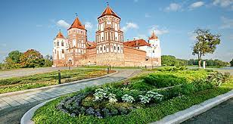
Мирский замок. Экспозиция «Гетто в Мирском замке»
Два зала в Мирском замке посвящены событиям Второй мировой войны и нахождению гетто в Мирском замке.
В мае 1942 г. гетто из центральной части местечка было переведено в Мирский замок, где оно просуществовало 3,5 месяца. Около 850 евреев оказались изолированными в средневековых стенах. Замковая территория была обнесена заграждением из колючей проволоки, имелся пропускной пункт. Узников выводили на работы, в основном, на разборку завалов после бомбёжек. В гетто среди молодёжи была организована группа сопротивления, оружие для которой помог раздобыть 20-летний еврейский парень Освальд Руфайзен, который служил в местном отделении полиции переводчиком. С его помощью 11 августа бежали около 200 человек. Оставшиеся в гетто 650 евреев были расстреляны фашистами в лесу Яблоновщина 13 августа 1942 г.
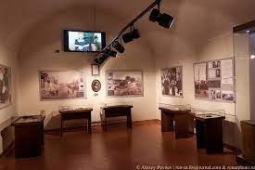
Памятник жертвам холокоста (г.п.Мир, ул.Танкистов)
Памятник находится на окраине парка за Мирским замком и рядом с Мирским государственным художественным профессионально-техническим колледжем, на месте расстрела около 1600 евреев 9 ноября 1941 г. Памятный знак был установлен в послевоенное время. В октябре 1997 г. были дополнительно установлены 2 доски и обновлен мемориальный знак на деньги ассоциации бывших узников Мирского гетто в Израиле. На одной из досок указано, что это памятник 1600 евреям, убитым здесь. Вторая добавляет, что на этом месте был убит раввин Мира, Авраам Цви Камаи.
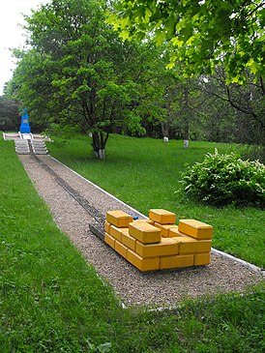
Памятник воинам-освободителям (г.п.Мир, площадь 17 Сентября)
Памятник установлен на городской площади в память о советских воинах, погибших 7 июля 1944 г. при освобождении местечка частями 41-го стрелкового корпуса 3-ьей армии 2-ого Белорусского фронта. Захоронение 44 воинов находится на пл. 17 Сентября в центре поселка. В 1951 г. на могиле был поставлен памятник – скульптура воина. В начале 2000-х годов памятник-мемориал был обновлен.
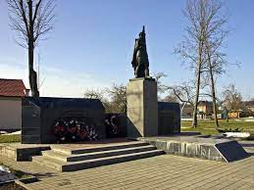

Памятник жертвам холокоста (г.п.Мир ул.Октябрьская)
Памятный знак был установлен в послевоенное время по ул. Октябрьской на месте расстрела более 700 евреев в ноябре 1941 г.
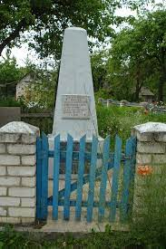
Памятник жертвам холокоста (урочище Яблоновщина)
Обелиск был установлен в урочище Яблоновщина в 1966 г. на могиле на месте расстрела более 600 человек 13 августа 1942 г. Рядом с ним установлена мемориальная доска с надписью на иврите и на белорусском языке. «Здесь похоронены жители – граждане города Мир – евреи, погибшие 13 августа 1942 года от рук фашистских захватчиков и их помощников. Пусть будет благословенна память погибших». В 1998 г. памятник-мемориал был обновлён на деньги ассоциации бывших узников Мирского гетто в Израиле;
Еще один памятник установлен в урочище Яблоновщина на месте расстрела 20 июля 1941 г. около 25 молодых евреев и активистов.
